理科教育法Ⅳ　第3回　模擬授業報告書

肺のモデル

実施日　2014/06/07

1班　細江雄飛　宮脇駿　斎藤啓太(公欠)

１．目的

動物は生きるために無意識的に呼吸をしている。動物の中で肺を用いて呼吸するものに焦点を当て、肺の仕組み(呼吸の仕組み)を肺のモデルを用いて理解する。

２．準備物

500mⅬペットボトル 7本、2Ⅼペットボトル 1本、ビニールテープ、風船(26個入り1袋)108円

費用は108円のみ

３．実験方法

班に一つ肺のモデルとしたペットボトルに風船を張った物を配った。ペットボトル内部の風船が肺、底の風船が横隔膜と見立てた。肺が膨らむ過程を確認した。ペットボトルの底に張ってある風船を下に引っ張った。

４．実験結果

ペットボトルの底の風船を引っ張ると、内部の風船が膨らんだ。これが肺の膨らむ仕組みである。横隔膜が収縮し、下がることにより胸膜に覆われた部分の気圧が低下するが、外界の気圧は一定であるため気圧の差が生じる。この差を埋めようと外側から内部へ圧力がかかり、肺が膨らむ。以上のことが分かった。

５．板書

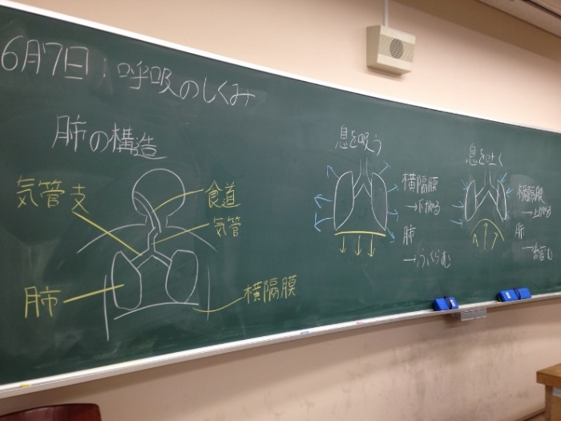

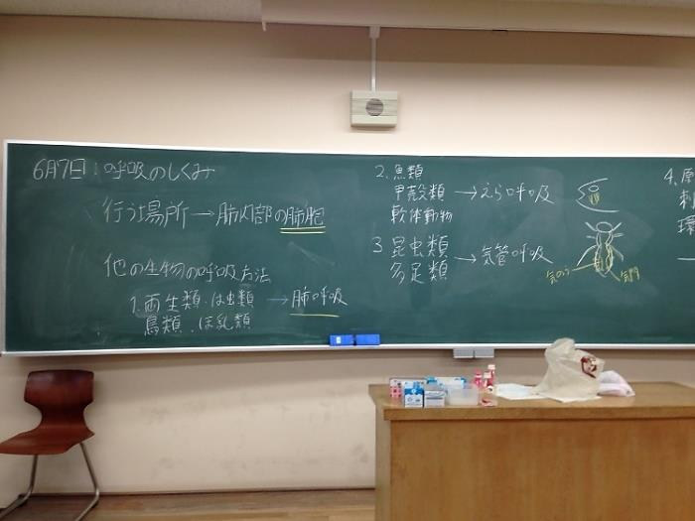

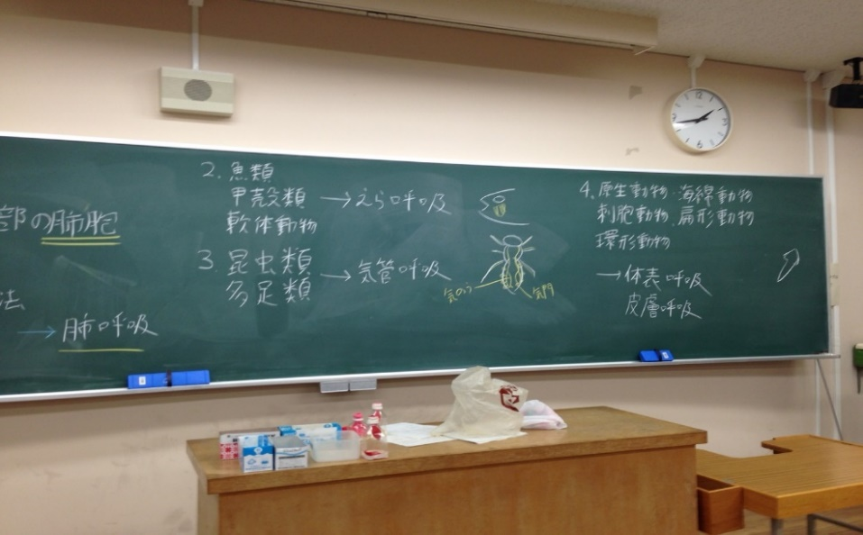

６．実験器具

　　肺のモデル

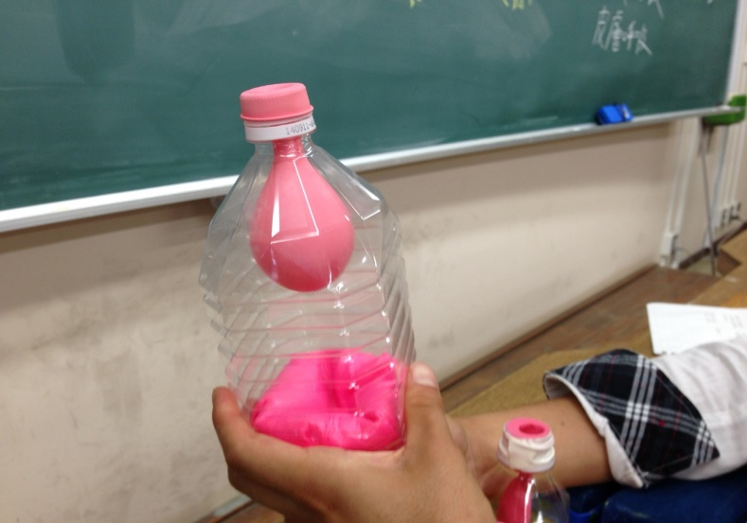

７．評価

よかった点

　・実験が面白かった。

　・黒板の字も見やすく、絵も素早くかけて且つ見やすい。

　・演示用の肺のモデルが大きくて見やすかった。

　・ダンゴムシなどの豆知識を応用させていて面白かった。

　・板書をしながら授業を進められていた。

　・声が大きく聞き取り易かった。

改善点

　・誤字脱字や字の読み方を間違っていた。

　・実験器具で遊んでしまうので、回収した方が生徒は話を聞くのではないか。

　・発問のヒントを与えた。

　・実験の割合が少なかった。

　・時間が長かった。

　・黒板の矢印が分かりにくい所があった。

　・生徒に発言してもらった生物名を板書した方が分類も覚えられるのではないか。

　・メインの説明とサブ的な説明の時間配分が逆転していた。

評価

　学生16名　教員2名　計18名



８．考察・反省

　今回は製作時間に時間がかかった。肺のモデルを作る際に少し小さ目の風船を使用したため、伸ばして張りすぎた。そのため実験をすると簡単に破れてしまった。また、下の風船を引っ張る際、張りすぎていたため引っ張りにくかった。摘まめる程度にゆとりを持たせるか、取っ手をつければ実験を行いやすかったと思う。もう少し器具に工夫を凝らすべきだったと思う。

板書の字が雑で書き写すにしても見にくかったと思われる。書く位置を間違えもたついたりもした。これは段取り不足だった。

生徒に説明する際に用語の読み方を間違えたり、少し曖昧な回答をしてしまった。焦っていたのもあるが、勉強不足が表れたと思う。予備知識なども含めて正確に説明できるようにしたい。